### 分析步骤 1. 首先，对总体的各项统计指标进行整体描述分析； 2. 其次，对异常或者表现得较为突出的指标进行分析，例如高方差、高平均值等等。

### 描述性统计分析结果

**输出结果1：总体描述结果**

|  |  |  |  |  |  |  |  |  |  |  |
| --- | --- | --- | --- | --- | --- | --- | --- | --- | --- | --- |
| 变量名 | 样本量 | 最大值 | 最小值 | 平均值 | 标准差 | 中位数 | 方差 | 峰度 | 偏度 | 变异系数（CV） |
| 二氧化硅(SiO2) | 18 | 96.77 | 59.01 | 76.644 | 14.467 | 73.005 | 209.286 | -1.816 | 0.205 | 0.189 |
| 氧化钠(Na2O) | 18 | 3.38 | 0 | 0.463 | 1.089 | 0 | 1.185 | 3.143 | 2.127 | 2.350 |
| 氧化钾(K2O) | 18 | 14.52 | 0 | 6.402 | 5.308 | 7.525 | 28.172 | -1.715 | -0.045 | 0.829 |
| 氧化钙(CaO) | 18 | 8.7 | 0 | 3.845 | 3.308 | 3.36 | 10.944 | -1.782 | 0.189 | 0.860 |
| 氧化镁(MgO) | 18 | 1.98 | 0 | 0.785 | 0.712 | 0.65 | 0.507 | -1.398 | 0.287 | 0.907 |
| 氧化铝(Al2O3) | 18 | 11.15 | 0.81 | 5.057 | 3.077 | 4.78 | 9.466 | -0.627 | 0.477 | 0.608 |
| 氧化铁(Fe2O3) | 18 | 6.04 | 0 | 1.376 | 1.566 | 0.46 | 2.452 | 3.373 | 1.63 | 1.138 |
| 氧化铜(CuO) | 18 | 5.09 | 0 | 2.156 | 1.492 | 1.915 | 2.227 | -0.639 | 0.514 | 0.692 |
| 氧化铅(PbO) | 18 | 1.62 | 0 | 0.274 | 0.514 | 0 | 0.264 | 2.723 | 1.972 | 1.873 |
| 氧化钡(BaO) | 18 | 2.86 | 0 | 0.399 | 0.842 | 0 | 0.708 | 3.766 | 2.112 | 2.110 |
| 五氧化二磷(P2O5) | 18 | 4.5 | 0 | 1.028 | 1.281 | 0.68 | 1.64 | 4.125 | 2.154 | 1.245 |
| 氧化锶(SrO) | 18 | 0.12 | 0 | 0.028 | 0.044 | 0 | 0.002 | -0.066 | 1.231 | 1.579 |
| 氧化锡(SnO2) | 18 | 2.36 | 0 | 0.131 | 0.556 | 0 | 0.309 | 18 | 4.243 | 4.243 |
| 二氧化硫(SO2) | 18 | 0.47 | 0 | 0.068 | 0.157 | 0 | 0.025 | 2.51 | 2.025 | 2.319 |

**图表说明：**

上表展示了二氧化硅(SiO2)、氧化钠(Na2O)、氧化钾(K2O)、氧化钙(CaO)、氧化镁(MgO)、氧化铝(Al2O3)、氧化铁(Fe2O3)、氧化铜(CuO)、氧化铅(PbO)、氧化钡(BaO)、五氧化二磷(P2O5)、氧化锶(SrO)、氧化锡(SnO2)、二氧化硫(SO2)描述性统计的结果，包括样本量、最大值、最小值等统计量，用于研究定量数据的整体情况。  
1. 分析各项统计指标，对各项统计指标进行整体描述分析；  
2. 对异常的或者表现得较为突出的指标进行分析，例如高方差，高平均值等等。

**智能分析：**

基于二氧化硅(SiO2)，变异系数（CV）为0.189，大于0.15，当前数据中可能存在异常值，建议对异常的或者表现得较为突出的指标进行分析。  
基于氧化钠(Na2O)，变异系数（CV）为2.35，大于0.15，当前数据中可能存在异常值，建议对异常的或者表现得较为突出的指标进行分析。  
基于氧化钾(K2O)，变异系数（CV）为0.829，大于0.15，当前数据中可能存在异常值，建议对异常的或者表现得较为突出的指标进行分析。  
基于氧化钙(CaO)，变异系数（CV）为0.86，大于0.15，当前数据中可能存在异常值，建议对异常的或者表现得较为突出的指标进行分析。  
基于氧化镁(MgO)，变异系数（CV）为0.907，大于0.15，当前数据中可能存在异常值，建议对异常的或者表现得较为突出的指标进行分析。  
基于氧化铝(Al2O3)，变异系数（CV）为0.608，大于0.15，当前数据中可能存在异常值，建议对异常的或者表现得较为突出的指标进行分析。  
基于氧化铁(Fe2O3)，变异系数（CV）为1.138，大于0.15，当前数据中可能存在异常值，建议对异常的或者表现得较为突出的指标进行分析。  
基于氧化铜(CuO)，变异系数（CV）为0.692，大于0.15，当前数据中可能存在异常值，建议对异常的或者表现得较为突出的指标进行分析。  
基于氧化铅(PbO)，变异系数（CV）为1.873，大于0.15，当前数据中可能存在异常值，建议对异常的或者表现得较为突出的指标进行分析。  
基于氧化钡(BaO)，变异系数（CV）为2.11，大于0.15，当前数据中可能存在异常值，建议对异常的或者表现得较为突出的指标进行分析。  
基于五氧化二磷(P2O5)，变异系数（CV）为1.245，大于0.15，当前数据中可能存在异常值，建议对异常的或者表现得较为突出的指标进行分析。  
基于氧化锶(SrO)，变异系数（CV）为1.579，大于0.15，当前数据中可能存在异常值，建议对异常的或者表现得较为突出的指标进行分析。  
基于氧化锡(SnO2)，变异系数（CV）为4.243，大于0.15，当前数据中可能存在异常值，建议对异常的或者表现得较为突出的指标进行分析。  
基于二氧化硫(SO2)，变异系数（CV）为2.319，大于0.15，当前数据中可能存在异常值，建议对异常的或者表现得较为突出的指标进行分析。

**输出结果2：散点图**

二氧化硅(SiO2)散点图

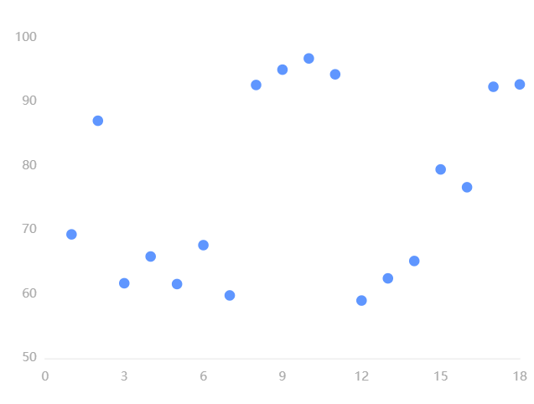

氧化钠(Na2O)散点图

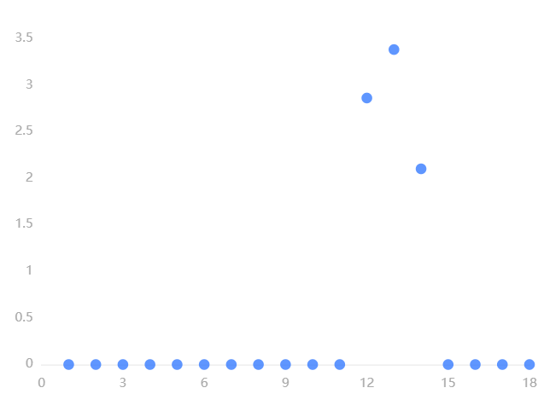

氧化钾(K2O)散点图

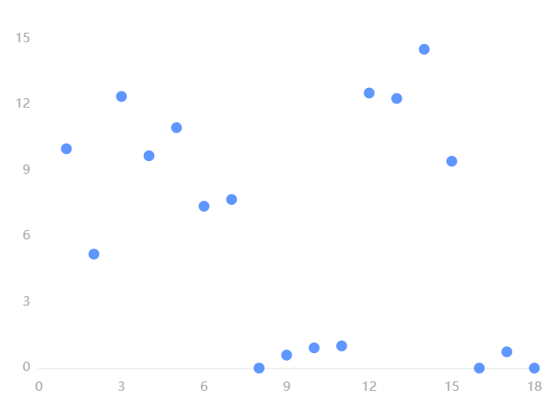

氧化钙(CaO)散点图

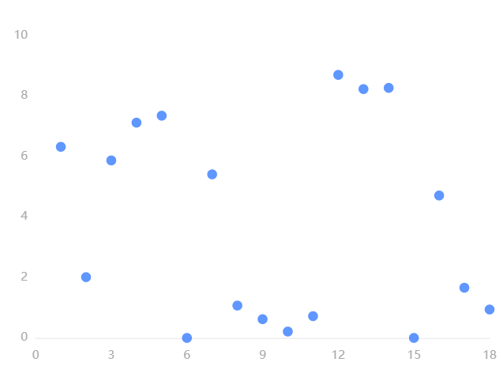

氧化镁(MgO)散点图

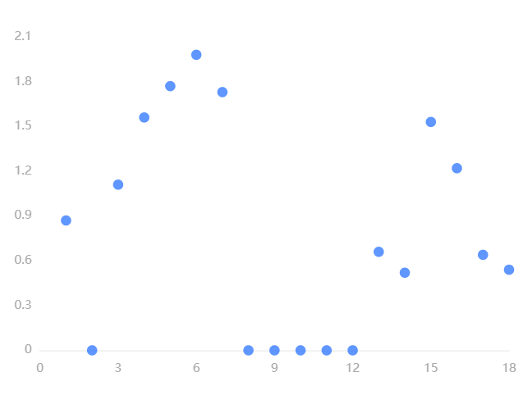

氧化铝(Al2O3)散点图

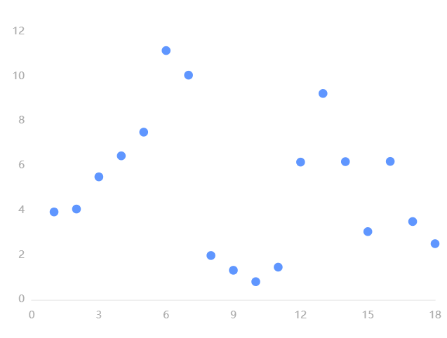

氧化铁(Fe2O3)散点图

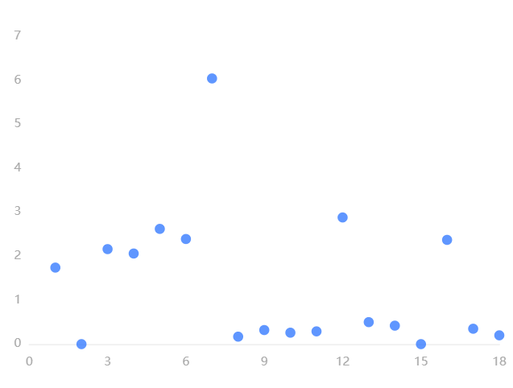

氧化铜(CuO)散点图

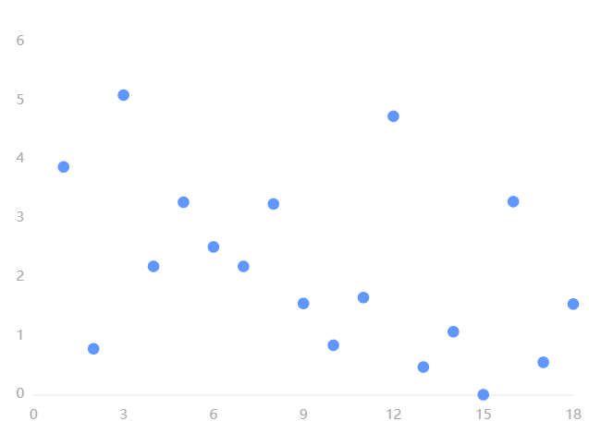

氧化铅(PbO)散点图

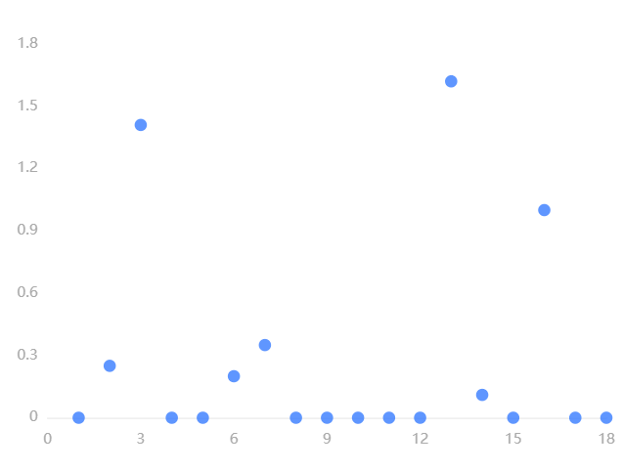

氧化钡(BaO)散点图

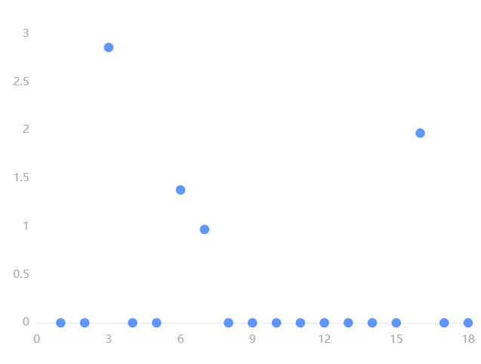

五氧化二磷(P2O5)散点图

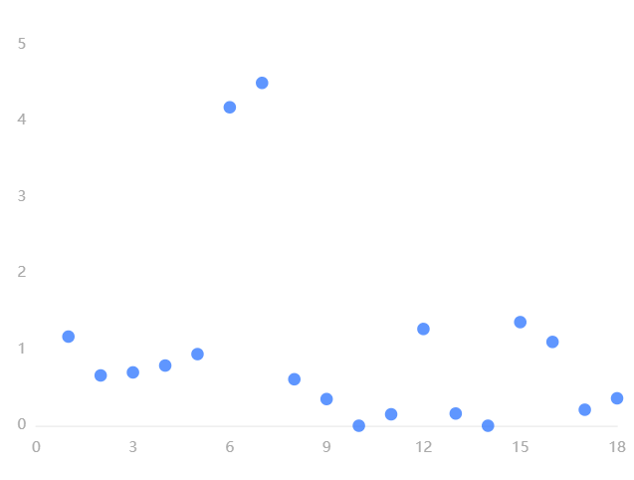

氧化锶(SrO)散点图

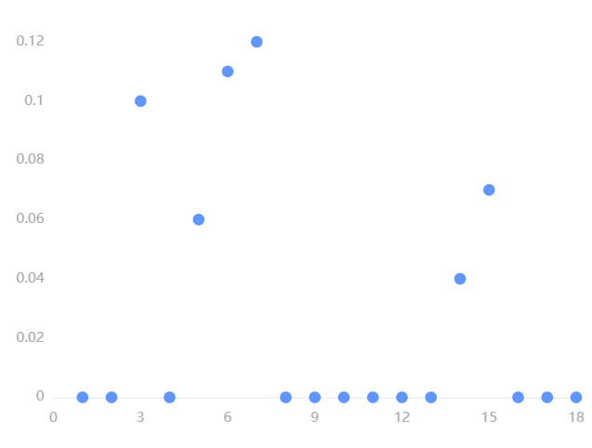

氧化锡(SnO2)散点图

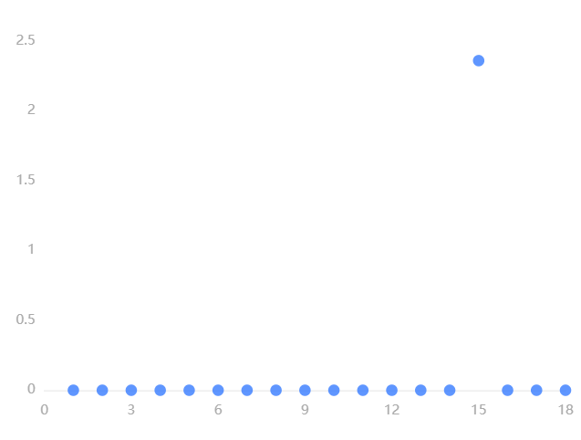

二氧化硫(SO2)散点图

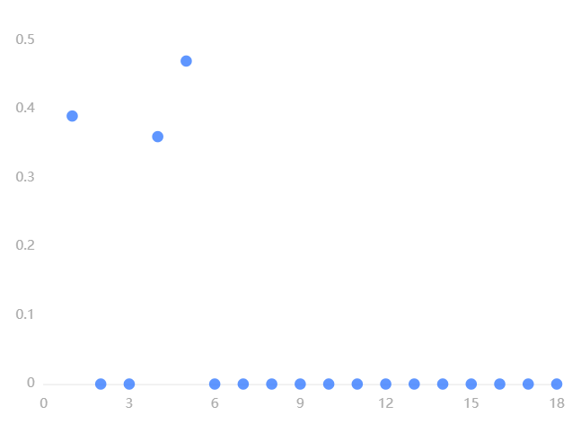

**图表说明：**

上图以散点图的形式展示了二氧化硅(SiO2)、氧化钠(Na2O)、氧化钾(K2O)、氧化钙(CaO)、氧化镁(MgO)、氧化铝(Al2O3)、氧化铁(Fe2O3)、氧化铜(CuO)、氧化铅(PbO)、氧化钡(BaO)、五氧化二磷(P2O5)、氧化锶(SrO)、氧化锡(SnO2)、二氧化硫(SO2)频数分析集中趋势分析的结果，可以用来估计或预测总体。

**输出结果3：箱型图**

二氧化硅(SiO2)箱型图

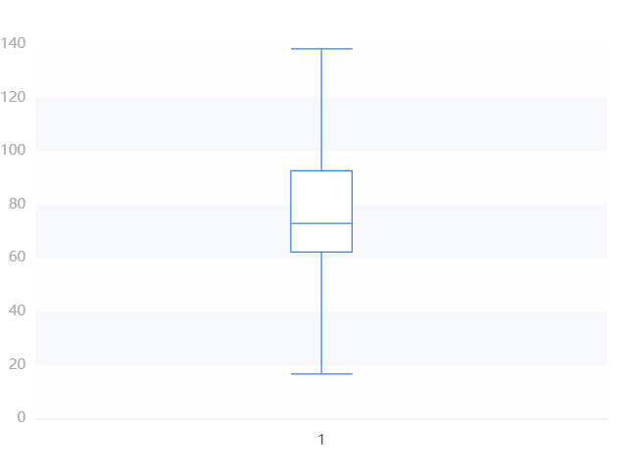

氧化钠(Na2O)箱型图

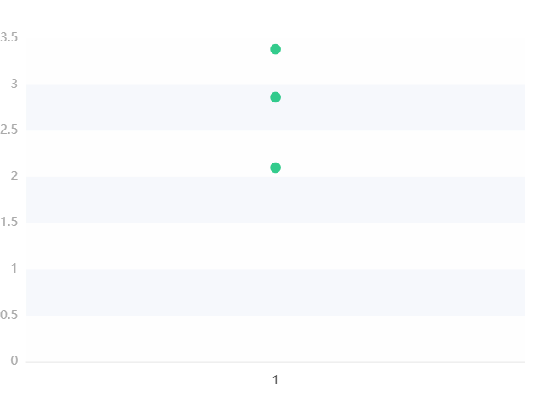

氧化钾(K2O)箱型图

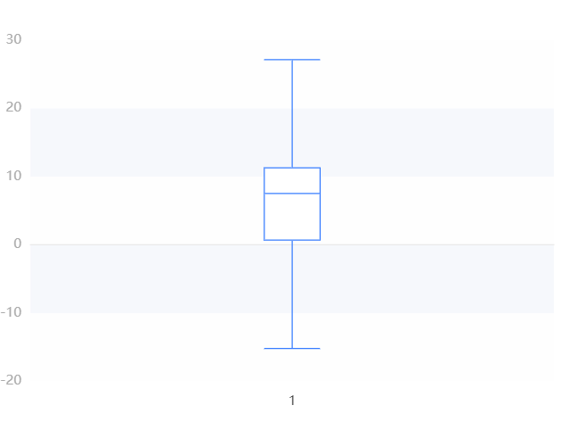

氧化钙(CaO)箱型图

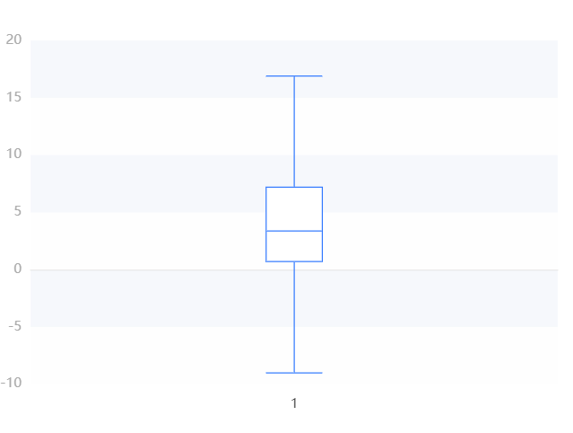

氧化镁(MgO)箱型图

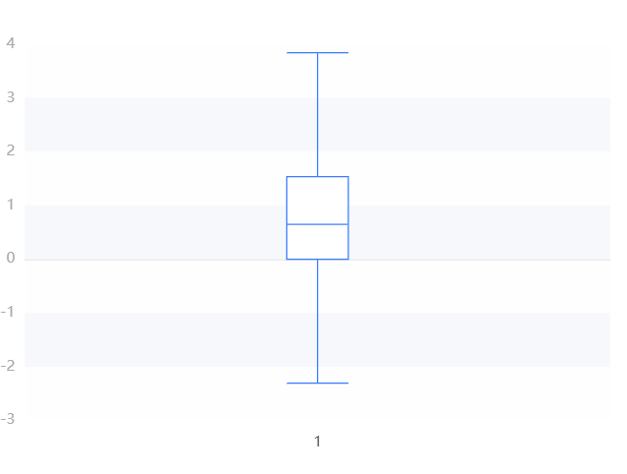

氧化铝(Al2O3)箱型图

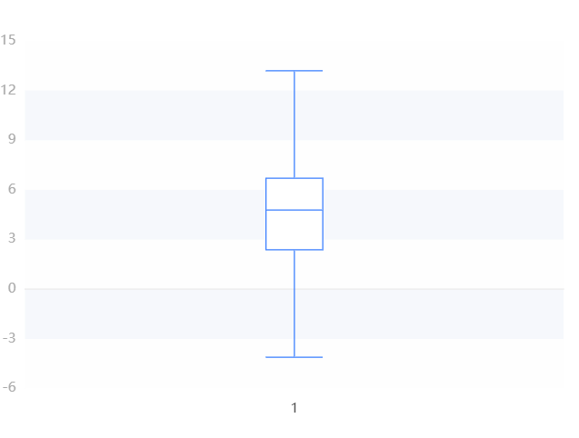

氧化铁(Fe2O3)箱型图

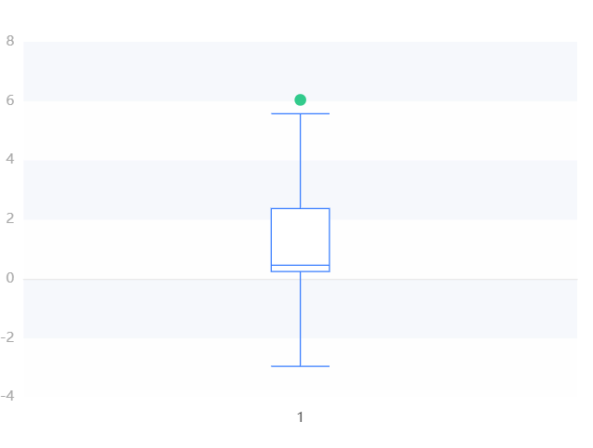

氧化铜(CuO)箱型图

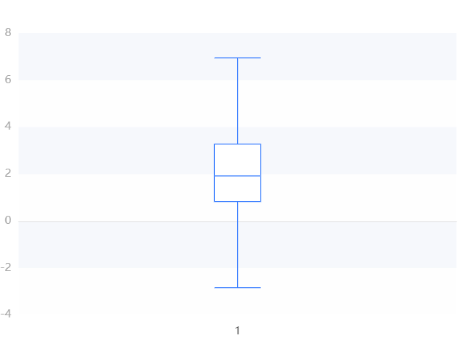

氧化铅(PbO)箱型图

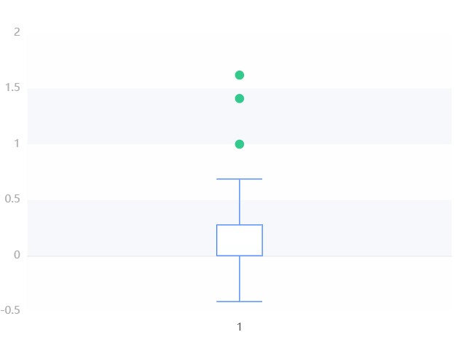

氧化钡(BaO)箱型图

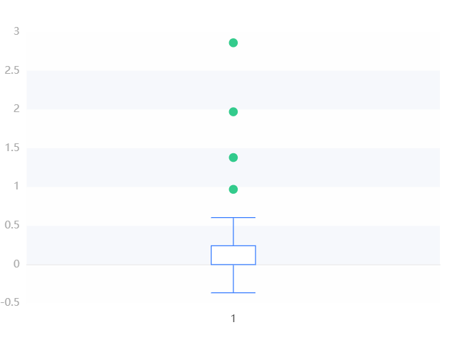

五氧化二磷(P2O5)箱型图

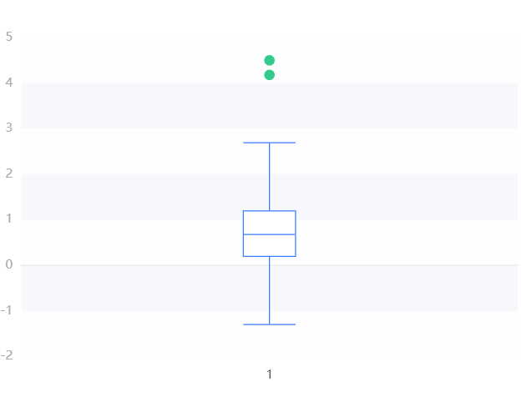

氧化锶(SrO)箱型图

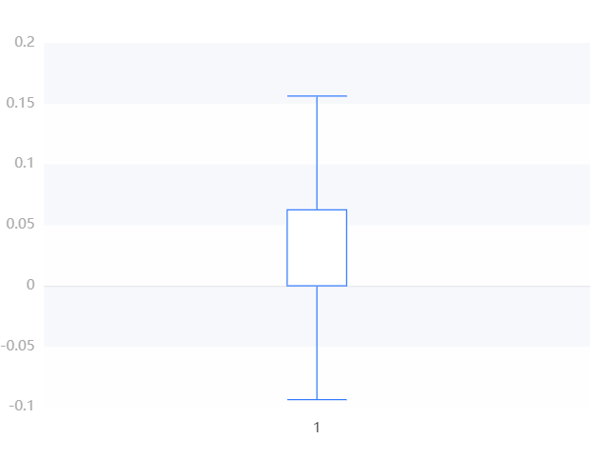

氧化锡(SnO2)箱型图

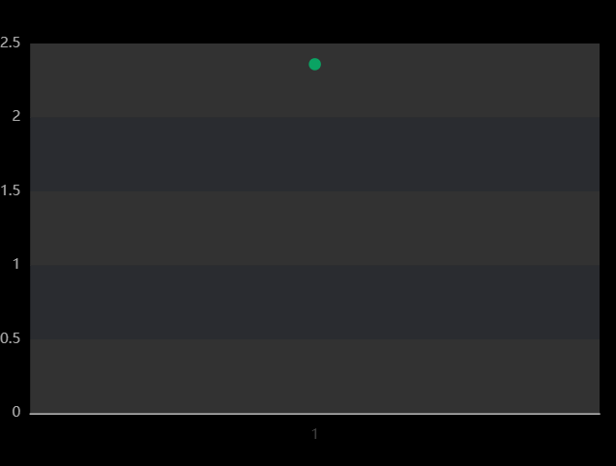

二氧化硫(SO2)箱型图

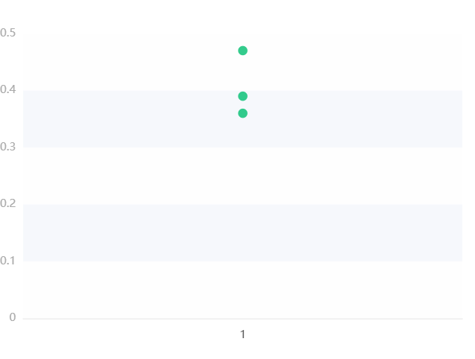

**图表说明：**

上图以箱线图的形式展示了二氧化硅(SiO2)、氧化钠(Na2O)、氧化钾(K2O)、氧化钙(CaO)、氧化镁(MgO)、氧化铝(Al2O3)、氧化铁(Fe2O3)、氧化铜(CuO)、氧化铅(PbO)、氧化钡(BaO)、五氧化二磷(P2O5)、氧化锶(SrO)、氧化锡(SnO2)、二氧化硫(SO2)频数分析离散趋势分析的结果，离散趋势用极大值、极小值、25%分位数、中位数、75%分位数等统计指标对数据分布进行差异（稳定性）测量。  
PS:极大值、极小值并非该数据的最大值、最小值，该值为箱线图的内限，即大于极大值或小于极小值的点视为异常点。